Лабораторна робота №13

**Тема:** Строки

**Мета:** ознайомитися та навчитися працювати з строками

**Індивідуальне завдання:**



**Хід роботи**

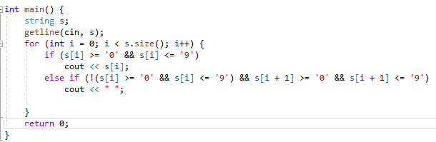

Рисунок 1 – фрагмент коду



Рисунок 2 – написання тексту та виведення всіх чисел, що зустрічаються

**Висновок:** на даній лабораторній роботі ознайомилися та навчилися працювати з строками.